QUARKS

Los quarks son las únicas partículas fundamentales que interactúan con las cuatro fuerzas fundamentales. Son partículas parecidas a los gluones en peso y tamaño, esto se asimila en la fuerza de cohesión que estas partículas ejercen sobre ellas mismas. Son partículas de espín 1/2, por lo que son fermiones. Forman, junto a los leptones, la materia visible.

Hay seis tipos distintos de quarks que los físicos de partículas han denominado de la siguiente manera:

- up (arriba)
- down (abajo)
- charm (encanto)
- strange (extraño)
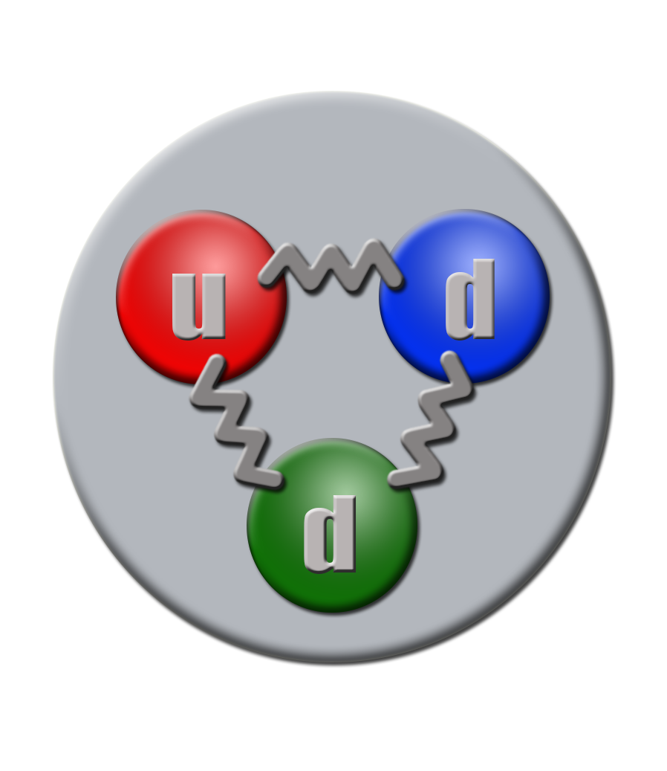
- top (cima)
- bottom (fondo).

